 *จดหมายข่าว*

*ฉบับที่ 1 / 2564*

ประกาศ องค์การบริหารส่วนตำบลถ้ำสิงห์

เรื่อง การประชาสัมพันธ์การชำระภาษีที่ดินและสิ่งปลูกสร้าง และภาษีป้าย ประจำปี 2564

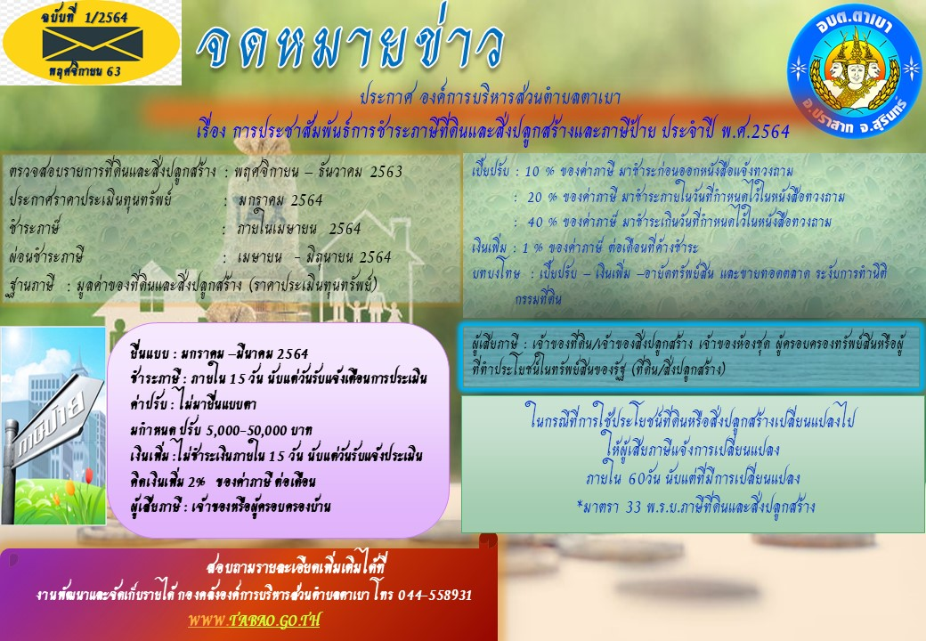

*งานจัดเก็บรายได้ กองคลัง*

*องค์การบริหารส่วนตำบลถ้ำสิงห์*

*ตำบลถ้ำสิงห์ อำเภอเมือง จังหวัดชุมพร*

*โทร.0 – 7765 - 0073*